EXMO. SR. PRESIDENTE DA CÂMARA MUNICIPAL DE SUMARÉ

Indico ao Exmo. Senhor Prefeito Municipal, junto ao Departamento competente, no sentido de realizar operação tapa-buraco na Rua Luiza Pereira de Carvalho, no bairro Jardim Manchester, em toda a sua extensão.

**Justificativa:** Tal indicação se justifica tendo em vista a existência de alto número de trechos esburacados na referida rua.

Sala de Sessões, 21 de novembro de 2022.

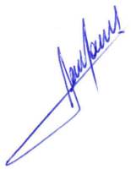

**RODRIGO DORIVAL GOMES**

Vereador

Cidadania